Tema_2_TIA: Clasificare Relief “Campie” si “Munte”
Iordache Alexandru-Ioan
331AA

Cuprins

- Introducere………………………………………………………………3
- Metodologie………………………………………………………………4
- Analiza Rezultatelor……………………………………………………6
- Concluzii………………………………………………………………….7

- Introducere

In aceasta lucrare am vizat creerea unui proiect de antrenare, validare si testare a doua modele de invatare automata pentru identificarea tipurilor de relief: campie sau munte.
Am inceput prin a compune setul de date cu imagini jpg, 64 de poze cu campii si 64 de poze cu munti. Am ales aceasta tema pentru a provoca algoritmii sa diferentieze intre doua obiecte aparent similare vizual. Am ales relativ aleator pozele cu cele doua reliefuri, asadar am inclus multe tipuri de campii si munti cu asemanari si deosebiri variabile.
Algoritmii studiati vor fi K-NN si Naïve Bayes. K-NN este un algoritm de invatare automata bazat pe instante, utilizat pentru clasificare si regresie. Acesta clasifica un punct de date necunoscut determinand cele mai apropiate K puncte din setul de antrenare si atribuie clasa care are cea mai mare frecventa din vecinatate. Dupa incercarea a mai multor valori pentru K (numarul de vecini), am ajuns la concluzia ca cel mai potrivit numar este 3, datorita performantei maxime. De notat faptul ca modificarea K-ului nu aduce schimbari majore in comportament (±5%), ceea ce poate insemna ca setul de date este mic si greu de clasificat (din cauza similaritatilor din poze), sau bine structurat si usor de clasificat (mai mult in analiza rezultatelor). Modelul Naïve Bayes este un algoritm de invatare automata bazat pe Teorema Bayes si este utilizat frecvent pentru probleme de clasificare. Acest algoritm face o presupunere simplificata, si anume ca toate caracteristicile sunt independente intre ele, ceea ce este rar. Lucreaza cu probabilitati.

- Metodologie

Avem la dispozitie un dataset de dimensiune relativ mica, motivul pentru care am ales ca ulterior, in cod, sa proportionez 60% din poze pentru antrenare, 20% validare si restul de 20% testare. Aceasta proportionare ne permite sa analizam mai profund performantele algoritmilor, cu deazavantajul unei antrenari mai reduse.
Primul pas este preprocesarea datelor, tema de reliefuri naturale ne permite ca setul de date sa fie unul variat din punct de vedere al complexitatii vizuale, existand multe tipuri de campii si munti. Dupa alegerea pozelor de tip jpg exclusiv, am redimensionat fiecare obiect pe o rezolutie adecvata (pentru seturi de date mici) 64x64 si am normalizat pixelii. (functia load_dataset).
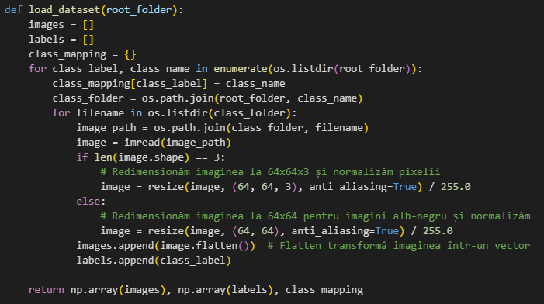

In continuare, am adaptat codul de la laboratorul in care am lucrat cu algoritmul K-NN si am adaugat functia plot_confusion_matrix.
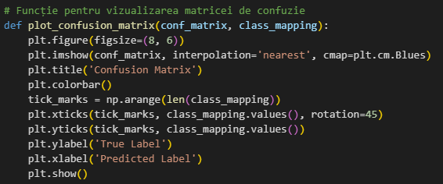

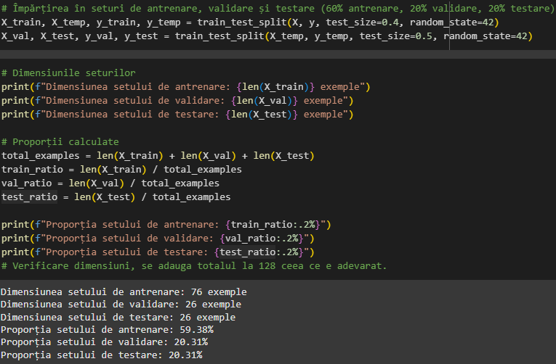
De asemenea, am adaugat aceasta verificare pentru a asigura proportiile corecte. Aceasta abordare de impartire a seturilor de date imi asigura non-duplicitatea datelor.

In final, am adaugat codul pentru Antrenare, Validare si Testare a algoritmului Naïve Bayes, pe acelasi set de date.

- Analiza rezultatelor
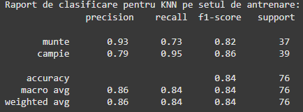
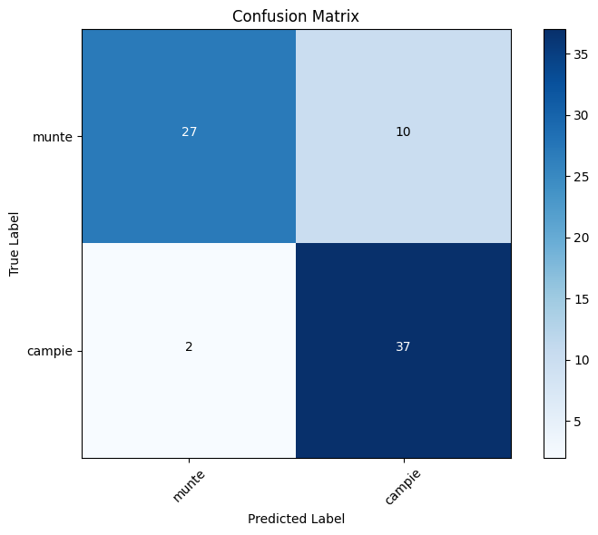
  - Antrenare
- KNN

Din cate putem observa, algoritmul prezinta o acuratete decenta (84%), cu diferente mici intre indicatorii de performanta, ceea ce ne semnaleaza faptul ca modelul este capabil sa invete relatii din date, dar exista zgomot sau variatii in set. Din matricea de confuzie, reiese ca modelul performeaza mai bine pentru clasa 2 (campie), ceea ce inseamna ca ar trebui ridicat K pentru a reduce clasificarile gresite ale clasei 2 ca fiind clasa 1.

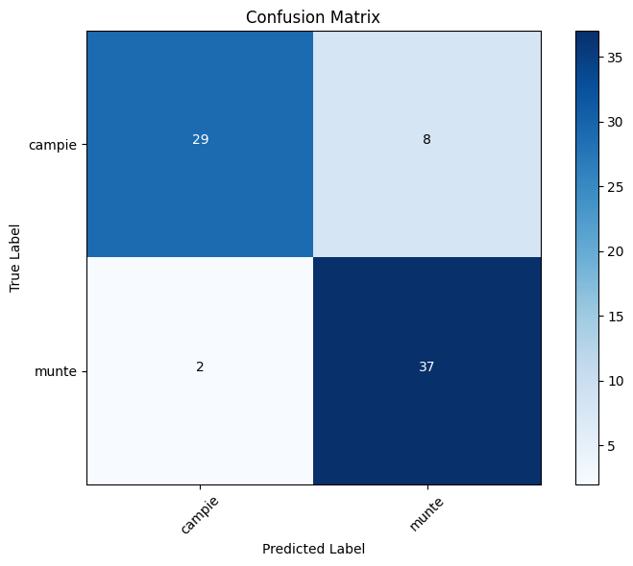
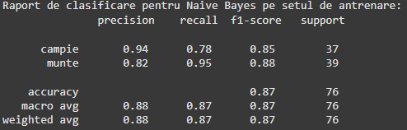
- Naïve Bayes
Modelul are o performanta decenta pe setul de antrenare, cu o acuratete de aproximativ 87%. Faptul ca modelul a gresit in identificarea exemplelor de campie sugereaza tendinta de a favoriza clasa “munte”.
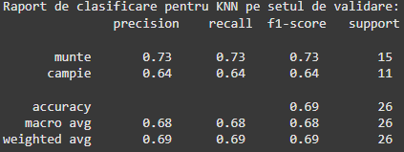
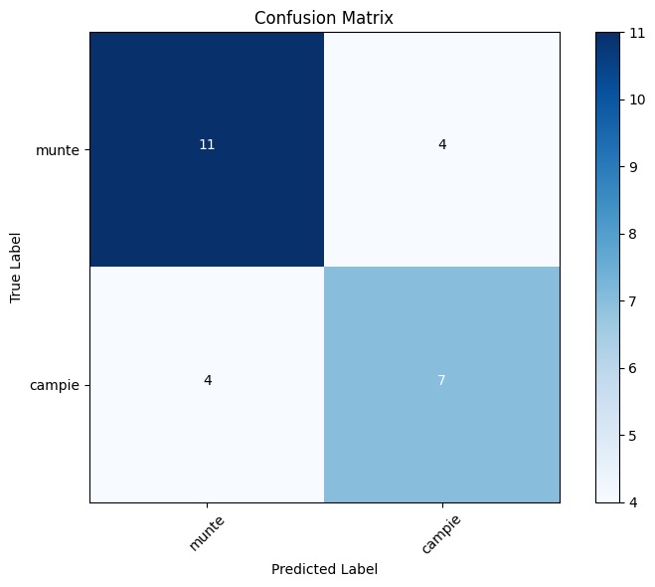
  - Validare
- KNN
In aceasta etapa putem observa cum modelul a inceput sa performeze mai bine pentru clasa 1 (munte) datorita valorilor mai mari in precizie si recall. De asemenea, exista un numar egal de false pozitive si false negative (4), ceea ce indica o dificultate in separarea claselor.

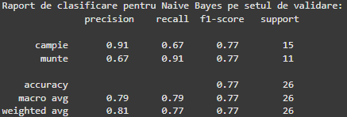
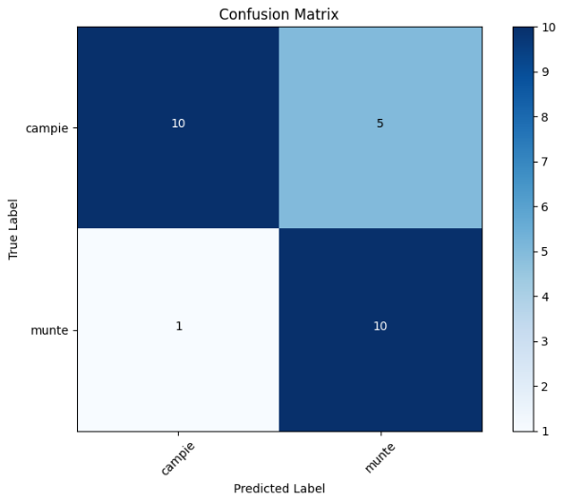
- Naïve Bayes
Putem observa din nou tendinta modelului de a performa mai bine pentru clasa munte, desi avem o performanta generala moderata de 76%. De asemenea, precizia pentru campie creste fata de setul de antrenare, ceea ce inseamna ca majoritatea cazurilor de campie prezisa sunt corecte, dar are si multe cazuri in care caracterizeaza gresit campia ca fiind munte. Avand in vedere setul de date echilibrat (numar egal de campii si munti), ar putea insemna ca imaginile nu au caracteristici suficient de distinctive pentru a diferentia muntele si campia (relativ adevarat).
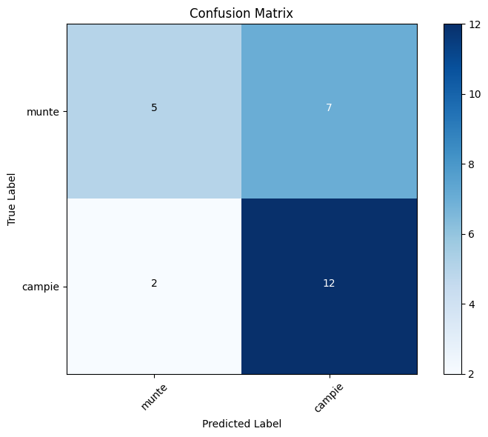
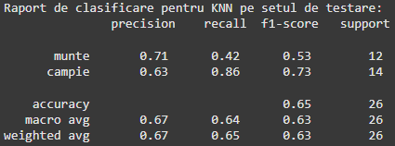
  - Testare
- KNN
Etapa de testare indica o performanta modesta (65%), cu dificultati in clasificarea pozelor de munte, extras din faptul ca modelul are o diferenta mare intre precizie si recall. Performanta in aceasta etapa sugereaza un dezechilibru in setul de date. Inabilitatea modelului de a distinge clasele poate indica similaritatea pozelor din punct de vedere vizual.

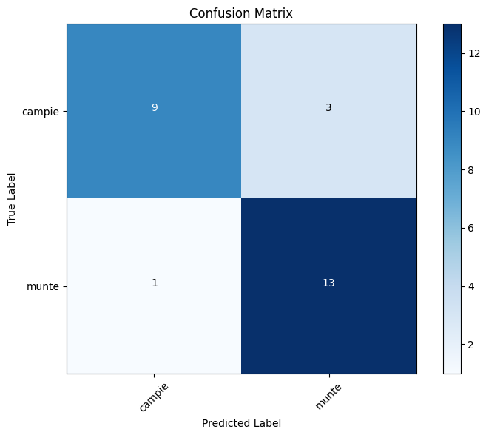
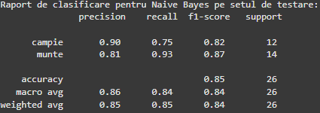
- Naïve Bayes
Detectarea muntelui ramane punctul forte al modelului, cu un recall ridicat pe toate seturile. Performanta generala (84%) este mai buna decat pe setul de validare, ceea ce inseamna ca modelul a reusit sa generalizeze mai bine pentru setul de testare.

- Concluzii

- Avand in vedere scaderea acuratetii cu fiecare etapa la modelul KNN, putem extrage faptul ca modelul este susceptibil la overfitting in etapa de antrenare, ca memoreaza prea bine tiparele, dar nu generalizeaza bine pentru datele noi din validare si testare.
- Aceste probleme de generalizare pot proveni din faptul ca avem o dimensiune redusa de date sau de lipsa complexitatii diferentelor intre cele doua reliefuri.
- De asemenea, putem observa afinitatea modelelor pentru clasa 1 (munte), avand performanta buna in identificarea ei, chiar si eronata (multe FP). Multe exemple din clasa 2 (campie) sunt clasificate gresit ca fiind din clasa 1, ceea ce reduce fiabilitatea modelului.
- Naïve Bayes a avut o performanta mai consistenta, cu o acuratete generala mai mare decat KNN.
- Este recomandata ajustarea hiperparametrului K si majorarea dimensiunii setului de date pentru a combata supraajustarea si problemele de generalizare.

